【内部资料】

高阳云掌柜会员管理系统

产品细则规划

（V0.5）



北京高阳通联信息技术有限公司
2011年5月

Confidentiality保密条款

Any information received from HiSun in this Document must not be disclosed to third parties and to be treated absolutely confidential.高阳于此文件中所提供信息为高阳公司之商业机密，未经高阳公司之书面许可不得向第三方披露。

文档修订历史

时间 | 版本 | 修订内容描述 | 修订人
2011.4. | 0.1 | 创建 | 李冰、杨晓东
2011.4. | 0.2 | 细化产品细则，确定机场商贸的特定需求 | 杨晓东
2011.5. | 0.3 | 确定功能模块 | 杨晓东
2011.5.17 | 0.4 | 开发初稿V0.1 | 杨晓东
2011.5.27 | 0.5 | 开发初稿V0.2 | 李冰、郑帅、李娅兰、杨晓东

目 录
1. 引言 6
2. 云掌柜会员管理系统项目实施前提 6
3. 云掌柜会员管理系统项目实施计划 6
4. 云掌柜会员管理系统项目管理 7
5. 系统架构 9
5.1 系统总体需求架构图 9
5.2 系统管理平台架构图 10
6. 云掌柜会员管理系统 11
6.1 会员管理 11
6.1.1 会员信息管理 11
6.1.2 会员消费管理 17
6.1.3 会员查询 19
6.1.4 会员等级管理 19
6.2 系统管理 21
6.2.1 系统管理员权限 22
6.2.1.1 系统管理员管理 22
6.2.1.2 系统操作员管理 22
6.2.1.3 系统参数设置 23
6.2.1.4 操作日志管理 23
6.2.2 系统操作员权限 23
6.2.2.1 系统操作员管理 23
6.2.2.2 商户管理员管理 24
6.2.2.3 商户数据管理 25
6.2.2.4 用户数据管理 25
6.2.3 商户管理员权限 25
6.2.3.1 商户管理员管理 25
6.2.3.2 商户操作员管理 26
6.2.3.3 统计报表管理 26
6.2.4 商户操作员权限 26
6.2.4.1 商户操作员管理 26
6.2.4.2 会员管理 27
6.2.4.3 交易管理 27
6.2.4.4 信息提醒 27
6.2.4.5 营销管理 27
6.2.4.6 商品管理 27
6.2.4.7 内部管理 28
6.3 交易管理 28
6.3.1 交易查询 28
6.3.2 服务扣次查询 29
6.3.3 人工对账 30
6.4 信息提醒 33
6.4.1 会员生日提醒 33
6.4.2 会员消费提醒 33
6.4.3 会员等级变动提醒 34
6.5 统计报表 34
6.5.1 会员信息报表 34
6.5.2 会员消费报表 34
6.5.3 积分报表 35
6.5.4 积分兑换报表 35
6.5.5 积分加减报表 35
6.5.6 报表查询 35
6.6 营销管理 35
6.6.1 营销工具管理 35
6.6.2 服务计次管理 36
6.6.3 积分规则管理 38
6.6.4 折扣规则管理 38
6.7 商品管理 39
6.7.1 商品类型管理 39
6.7.2 商品管理 40
6.8 内部管理 42
6.8.1 商户管理 42
6.8.2 门店管理 42
6.8.3 交易终端管理 46
6.8.4 员工管理 48
6.9 系统接口对接 51
6.9.1 电子券管理系统 51
6.9.2 科传营帐系统（收银系统） 51
6.9.3 航诚手机客户端系统 51
7. 系统硬件环境 52
8. 系统集成测试 53
9. 系统验收准备 54
10. 系统人员培训 55
11. 系统上线和试运行 56

引言

云掌柜会员管理系统项目实施前提
- 项目实施地点根据具体情况进行约定。
- 在项目实施过程中积极配合并承担各自的责任。
- 根据客户的需求，进行系统集成与应用开发,最终形成高阳云掌柜会员管理系统。
- 有关项目变更的内容, 请参照本项目实施方案中的“变更控制程序”。

云掌柜会员管理系统项目实施计划
本项目的实施范围是高阳云掌柜会员管理系统的实施服务。本项目阶段实施的内容主要包括：
1、项目管理
2、系统架构
- 系统总体需求架构图
- 系统管理平台架构图
3、各子系统之间的接口对接、整合开发
4、系统硬件、软件和网络的安装和调试
- 设备采购
- 软件安装
- 网络铺设
- 系统搭建
5、系统集成测试
- 测试计划
- 数据接口开发组预测试
- 应用系统单元测试
- 功能性测试
6、系统验收准备
7、系统人员培训
- 业务培训
- 技术培训
8、系统的试运行
9、系统上线
- 技术支持和维护

云掌柜会员管理系统项目管理
此目标是为项目的顺利实施提供具体的计划、执行、控制。
项目计划与组织
- 项目负责人检查本工作说明书及各方责任以便制定项目计划。
- 制定全面的工作计划，包括项目活动的详细内容、重要事件、工程进度表和所需的资源及双方责任。
项目监督与情况汇报
- 监督、估计项目进展。
- 检查项目任务及时间表，随时进行正确的增补和变动。
- 管理项目变化并控制进程。
- 检查和分析项目变化的需要。
- 项目产品方和开发方的人员协调。
- 完成项目进度报告。
- 检查会议：每两周将举行一次检查会议，在需要时，也可按项目阶段性完成标志举行
文件：
- 项目计划
- 项目进度、状态报告
- 项目组织结构
完成标志：
- 项目管理贯穿整个项目，本项目的其他所有任务完成则本任务完成。

系统架构

系统总体需求架构图
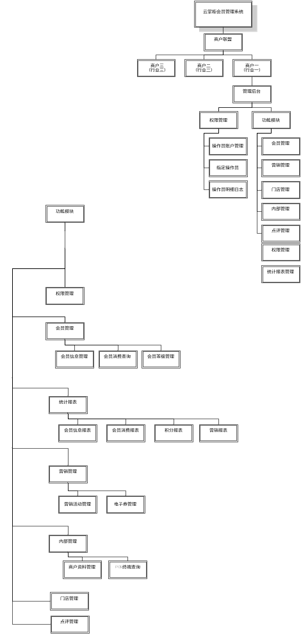

系统管理平台架构图
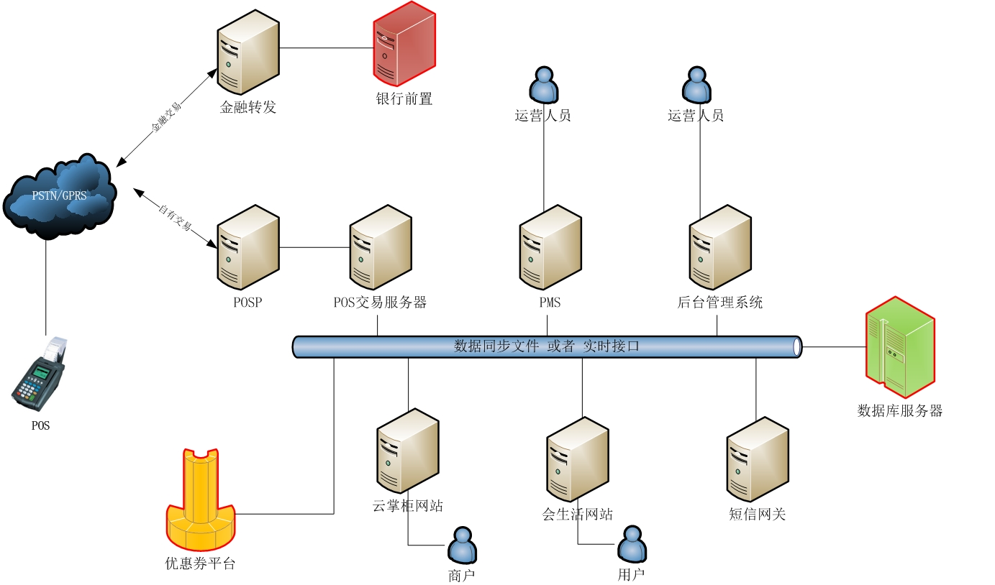

云掌柜会员管理系统
云掌柜会员管理系统有系统平台方、商户方两个系统主体所构成，此系统为商户做会员管理，用于商户自服务。商户管理员、商户操作员两种角色类型按系统权限划分。

会员管理

会员信息管理
- 此模块功能的输入项、输出项请参考最新一版的产品原型。
- 除产品原型列出的会员属性外，请考虑以后会生活网站和云掌柜会员系统的会员属性交叉的部分属性，请参考《会员属性及关系属性【王杰勇】.doc》
会员加入渠道：
- 运营人员在运营管理平台，批量导入商户的会员信息。
- POS端商户自行添加会员。
模块功能：
条件查询：
商户可根据不同的筛选条件，查询该商户下的会员信息。
状态操作：
冻结、解冻；
修改：
修改会员信息
删除：
删除会员信息
例如：条件查询
注：如果是连锁店形式的商户可显示“所属门店”字段，如是单体商户形式，则不显示“所属门店”字段。
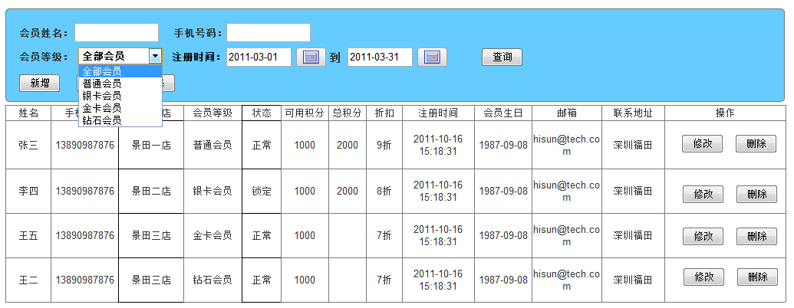
图1
例如：状态操作：单击“冻结”后，会员信息暂时不可能，只有单击“解冻”后，才可正常使用。
注：如果是连锁店形式的商户可显示“所属门店”字段，如是单体商户形式，则不显示“所属门店”字段。
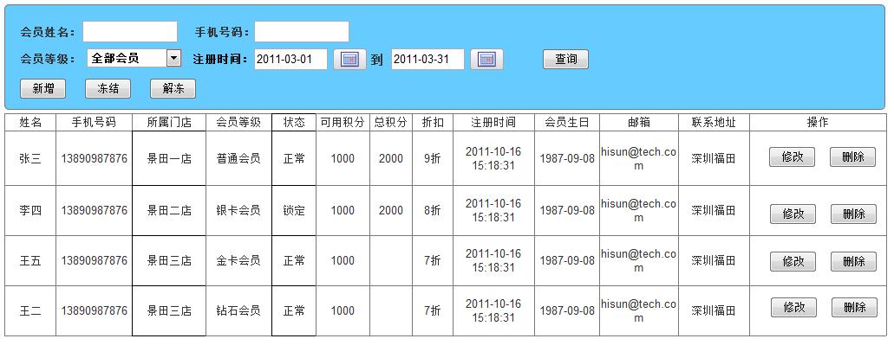
图2
例如：修改
注：如果是连锁店形式的商户可显示“等级门店”字段，如是单体商户形式，则不显示“等级门店”字段。下图中在会员的手机号是不可修改的，其他所有字段均可进行修改操作。
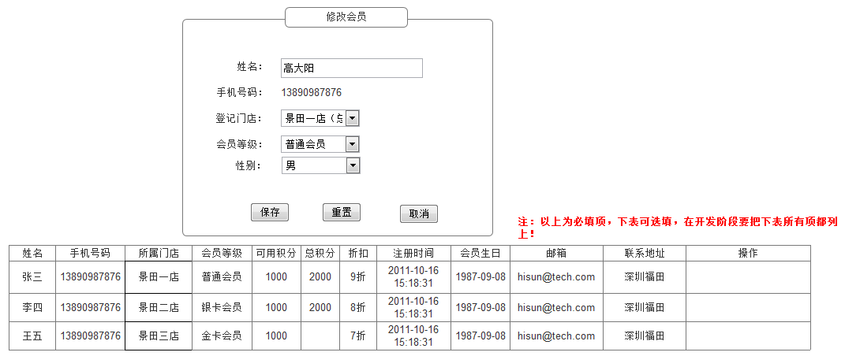
图3
例如：删除：
如下图
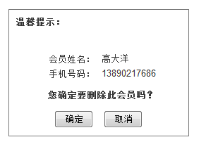
图4

会员消费管理
会员消费管理，
- 消费类别系统默认三种消费方式，包括现金消费、刷卡消费、积分消费。
- 会员活跃度，包括未消费的时间设定（此项在运营平台的会员管理模块中进行管理）
- 商户在进行会员消费的情况查询时，系统引导商户可立即“发布营销活动”。
例如：
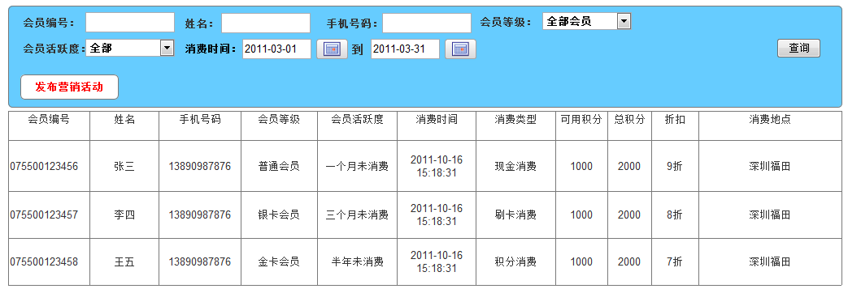
图5
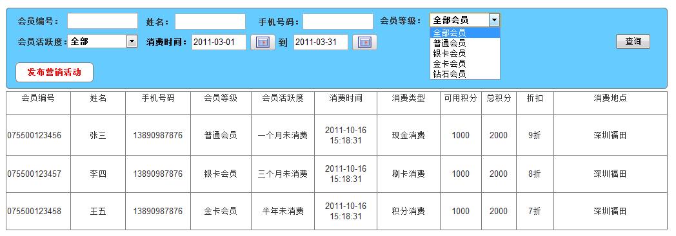
图6
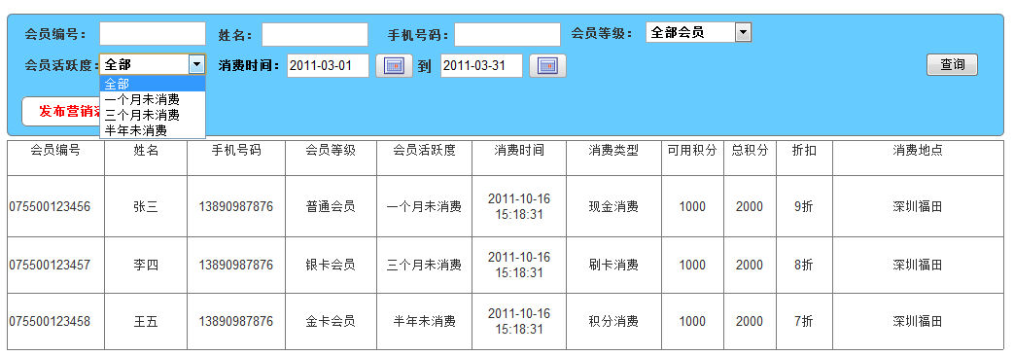
图7

会员等级管理
此模块功能的输入项、输出项请参考最新一版的产品原型。
会员等级管理包含列表显示、编辑两项功能。
1. 系统在一期指定会员等级，暂定四级，连锁店和单体商户的会员等级名称统一。
2. 等级按参数在开发阶段要保留可调空间。
3. 积分、折扣、升级规则有各商家在会员等级管理模块下设定。

- 列表显示：显示会员等级信息。
列表显示：系统默认列出四类会员等级信息。
例如：
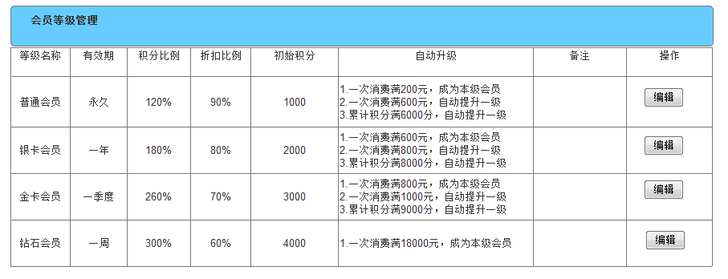
图8
- 编辑：对会员等级进行编辑。
例如：普通会员
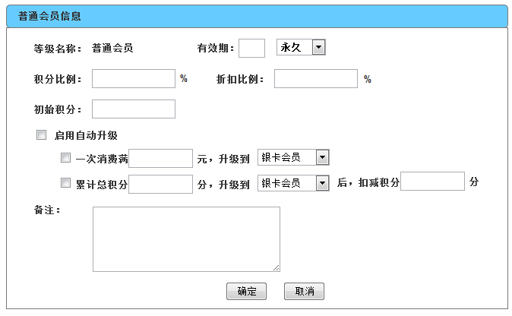
图9
例如：银卡会员
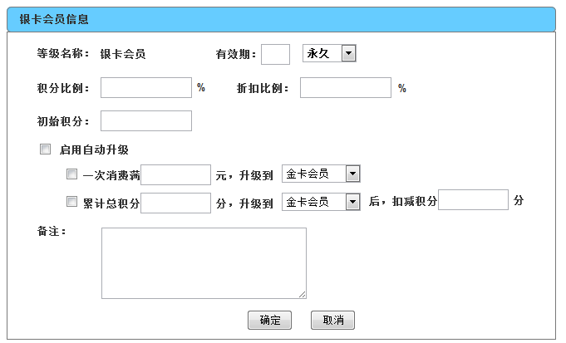
图10
例如：金卡会员
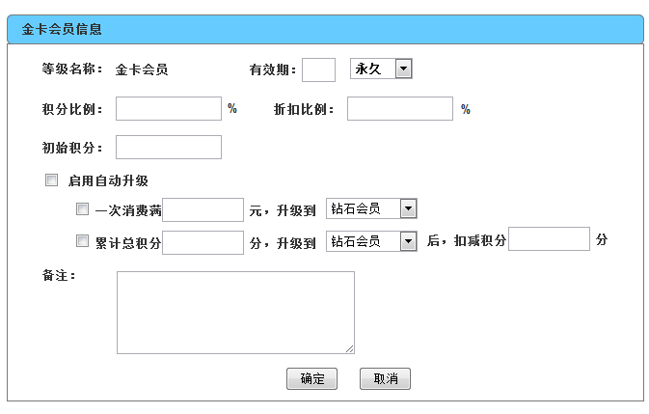
图11
例如：钻石会员
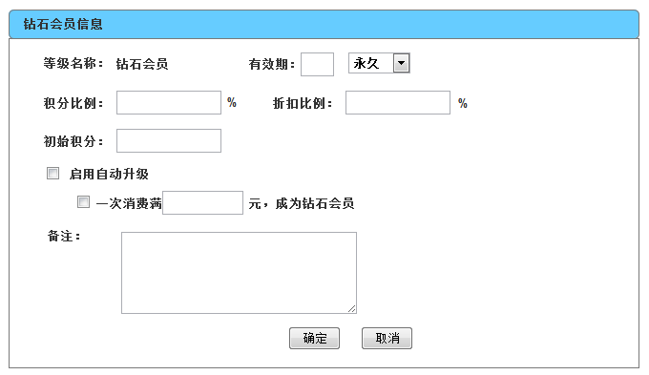
图12

营销管理
模块功能：
- 营销活动管理
- 电子券管理

营销活动管理
例如：营销活动列表
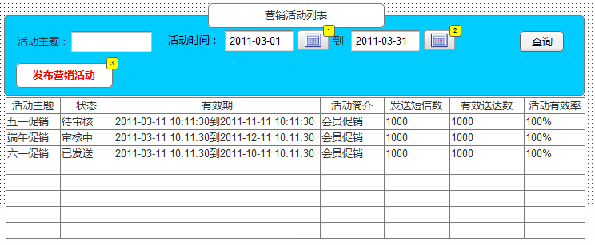
图13
例如：发布营销活动
注：（1）在有效期选项中，“30天内有效”与“选择时间段”是单选操作。
（2）如果是连锁门店的形式，则显示“指定门店”，否则如果是单体商户的形式，则不显示“指定门店”字段。

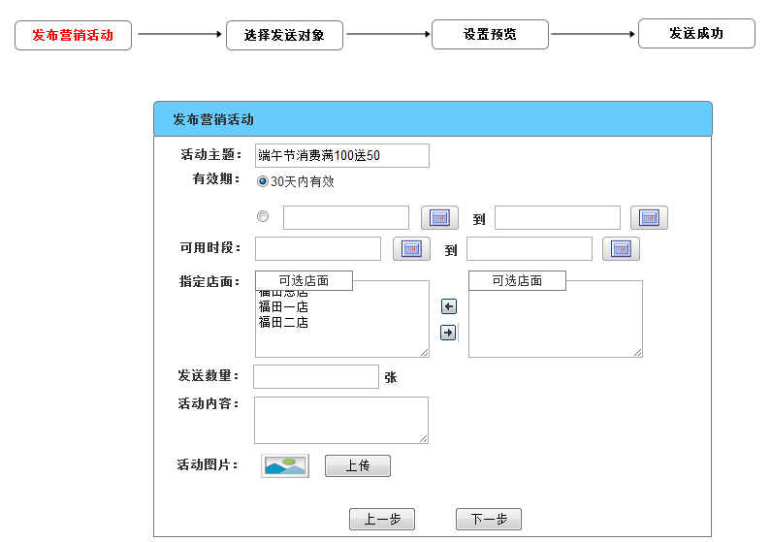
图14
例如：选择发送对象
注：在单击 后，在弹出的页面中可根据筛选条件，选择要插入的会员，作为发送对象。
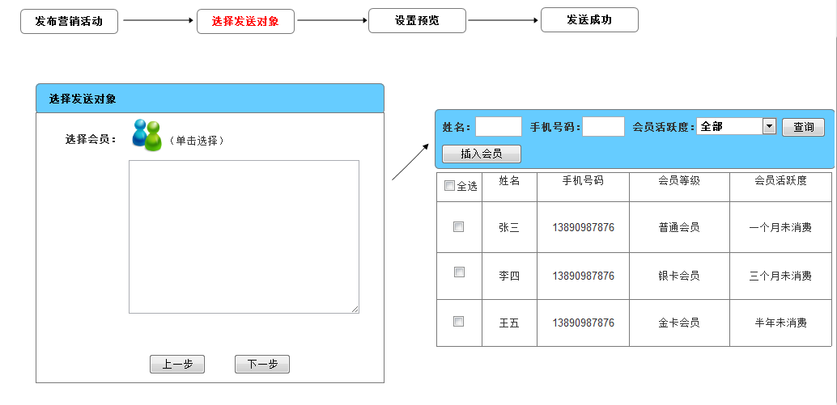
图15
例如：设置预览
注：“发送短信”与“发送彩信”是单选操作，只能选一项。
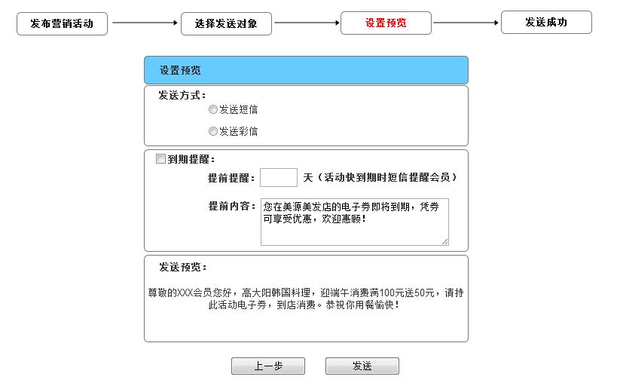
图16
例如：发功成功
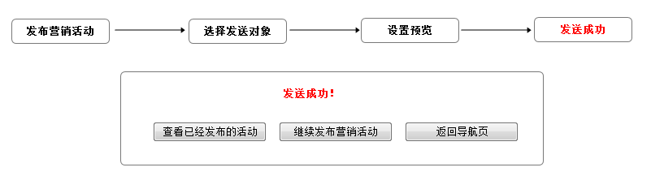
图17

电子券管理
注：与“营销活动管理”模块一样的操作，唯一的不同点是在“发布电子券”的页面中，要列出“券类型：普通券、代金券、折扣券三种”

门店查询
云掌柜的目标商户包含单一门店商户与多门店商户。对多门店商户提供门店管理服务，一期暂不考虑独立核算的门店，只考虑共享财务结算、共享会员体系、共享积分体系的连锁门店商户。

3、总店与门店的隶属关系
- 总店属于一级商户，门店属于二级商户。正常情况下，各门店的会员信息、交易信息、统计信息由系统自动汇总到总店管理员账号的对应模块中。

4、总店与门店的POS终端对应
- 总店与门店财务共享结算，POS终端“关联”门店，在PMS上需要添加商户号。每个门店可标识所属的POS终端编号与POS终端数量。

5、门店管理界面如图所示：
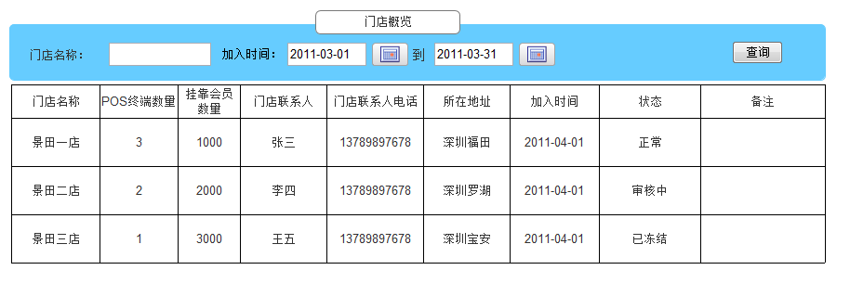
图18

内部管理

商户资料管理
商户自管理商户资料：
商户的信息与PMS系统数据共享
信息提醒的选项，是由商户在营销管理模块下的信息提醒中设定的，商户设定了几个信息提醒的模板，则显示几个。
商户资料中包含几个项目，是后台运营人员创建商户账户时所录入的资料
注：商户属性和商户关系请参考《商户规则（20110527）.xlsx》
例如：
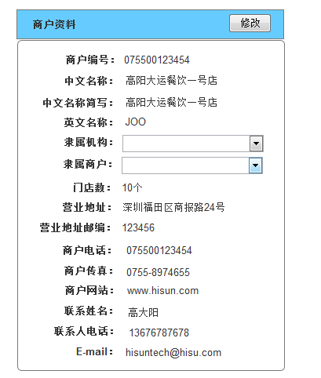
图19
修改：管理员可对商户资料进行修改。其中，商户编号不可修改，需要置灰；
可修改的项目为：商户名称、联系人、联系电话、管理员提醒手机、商户地址、E-mail项，管理员修改好资料后，需要点击“保存”，系统自动更新修改的资料。
管理员点击“重置”按钮，则原商户资料中除商户编号外，其他可修改的资料变为空白，管理员需要输入各项资料后进行点击“保存”，重置后未点击保存，则系统保留原有商户相关资料。
管理员点击“取消”，系统由修改界面跳转到原有商户资料界面。
例如：
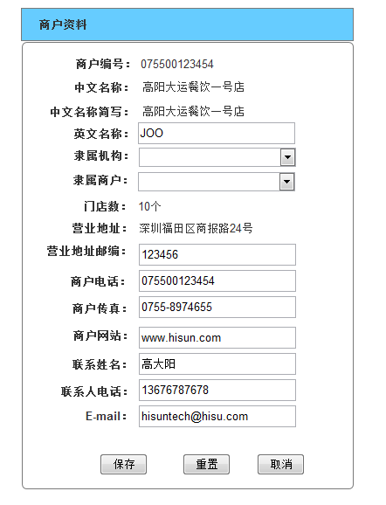
图20

云掌柜会员管理系统，设定为两种种角色，不同的系统角色划分不同的系统权限。依次分为商户管理员、商户操作员。商户管理员指定具体的商户操作员，并分配商户操作员权限。

POS终端查询
管理员可查询POS终端。查询条件包含：终端编号；终端状态；到期时间。
终端编号需要管理员进行数字输入，如果编号数字输入不正确，系统需要进行提示；
可选择输入“终端状态”，包含“正常”、“已关闭”、“已过期”。
可选择到期时间。点击输入框后的日历按钮，则可供管理员选择时间，时间格式为“2011-05-27”。
查询结果按照最匹配的资料进行展示。展示的方式为列表。
列表项目中包含以下资料：
横列为：终端编号、终端名称、状态、到期时间
每台POS终端的信息则按照数列显示。
列表默认所有终端的信息展示，只有发生查询动作时，列表中只出现与查询条件匹配的终端信息。
数据来源：PMS系统
例如：
注：如是连锁门店的商户形式，则显示“所属门店”字段，否则如是单体商户的形式，则不显示“所属门店”字段。
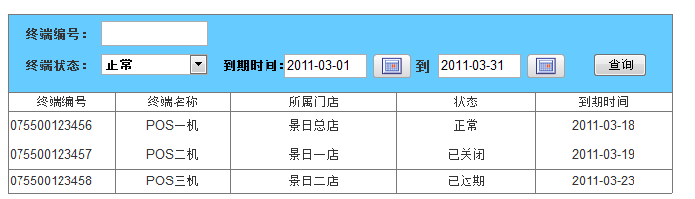
图21

点评管理
商户的好评率、中评率、差评率、商户等级、信用度等信息，由运营平台管理。
模块功能：
      - 查看商家信用
      - 查看会员对商家的点评信息
      - 设置点评通知规则：（1）会员在进行消费后是否通知短信通知给会员，点评形式：数字+回复的点评内容，如下：

尊敬的13910112911客户：感谢您于2011-05-06 14:02:03 在“顺德佬景田店”消费，共168.00元。请您对本次消费进行评价，回复1为好评，回复2为中评，回复3为差评。

- 会员给出差评后，是否短信通知商户
例如：
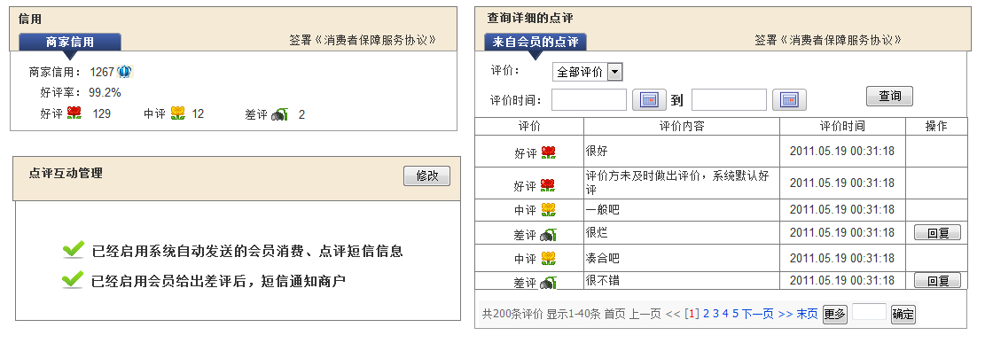
图22
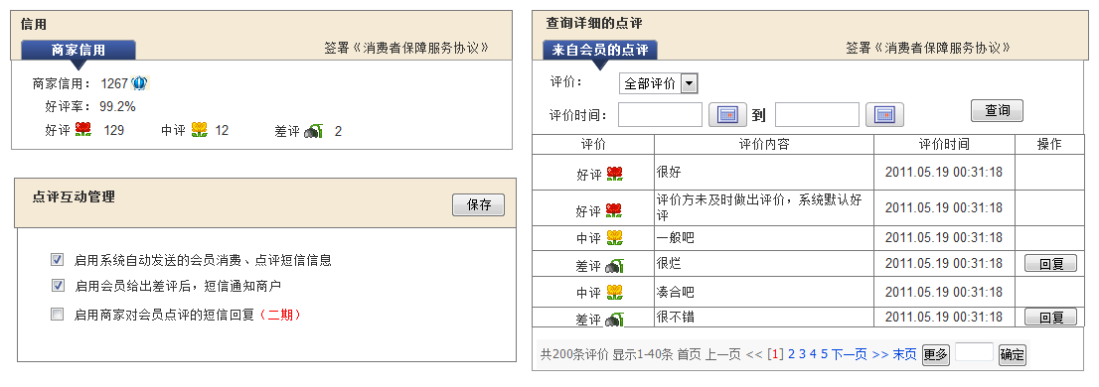
图23

权限管理
云掌柜会员管理系统，在创建商户时，自动为商户分配了一个系统管理员。系统管理员根据具体情况，创建操作员，并为其分配相应的功能。
1. 后台创建商户账户时，分配给每个商户一个系统管理员的账号与密码；其中，如果商户有1个或多个门店，后台创建商户门店时，还需分配门店系统管理员账号与密码；

2. 总店管理员与门店管理员互相独立，账号之间不涉及到管理、隶属关系；

- 总店管理员可设置总店操作员账号与密码，数量限制为10；总店管理员可设置、更改总店操作员的权限；

- 门店管理员可设置门店操作员的账号与密码，数量限制为10；门店管理员可设置、更改门店操作员的权限；

- 操作员的管理，操作员只能由其创建者（直接创建者/间接创建者）进行管理，例如：A创建了B、C，A可以对B、C进行查询、修改和删除，B创建了D，A、B可以对D进行查询、修改和删除，但C不可以对D进行查询、修改和删除。
操作员权限只能是其创建者权限的子集。
示例：A又15个功能权限，A创建B，并为其分配了8个功能权限，B再创建C，B最多只能为C分配8个权限。

操作员账户管理
例如：查看
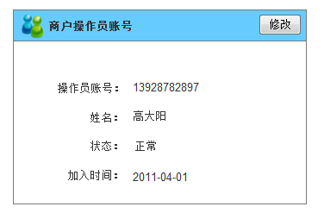
图24
例如：修改
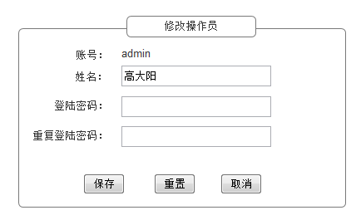
图25

指定操作员
例如：筛选条件列表查询
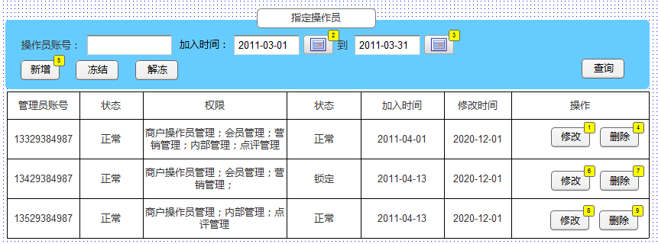
图26
例如：状态操作：单击“冻结”后，操作员信息暂时不可能，只有单击“解冻”后，才可正常使用。
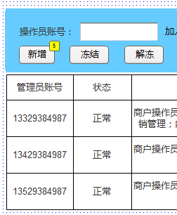
图27
例如：修改
注：操作员权限中，系统默认列出所有操作菜单下的功能，作为权限分配的功能划分。
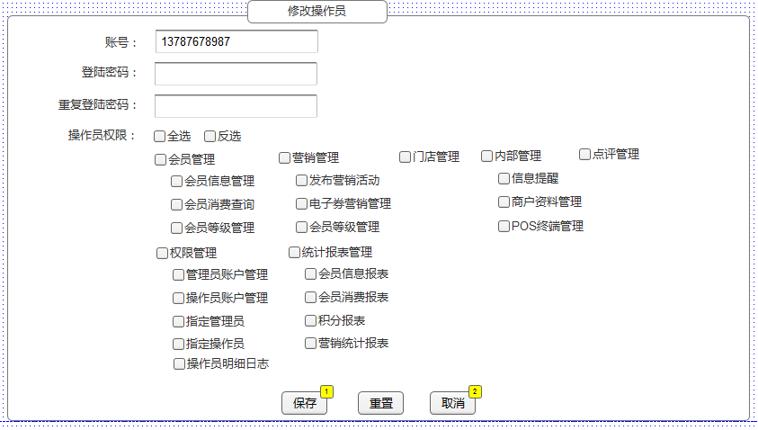
图28
例如：删除
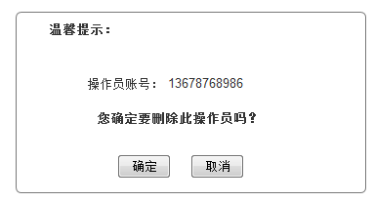
图29

操作员明细日志
功能模块：
      - 系统自动记录操作员对敏感信息的删除或者误操作
      - 对操作员的工作起一个绩效的辅助作用
      - 导出日志报表
例如：根据筛选条件，查看日志明细
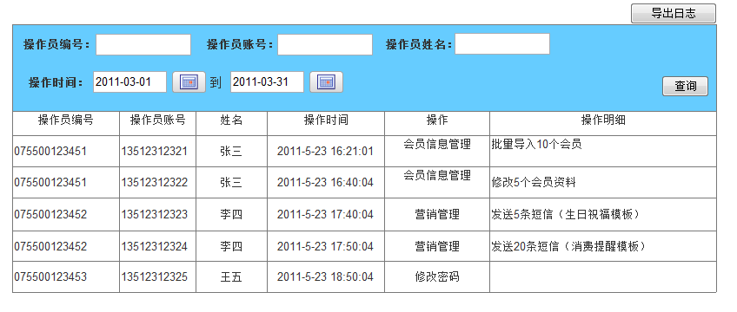

统计报表管理
银行卡收单的交易数据
银行卡交易数据与会员管理数据分开，在本系统中不呈现，可采用数据调用的方式；

会员信息报表
页面以功能按钮的方式展现，点击按钮之后相关详情在页面上展示。功能分为今日新增、本月新增、会员分类、会员走势、高级查询。
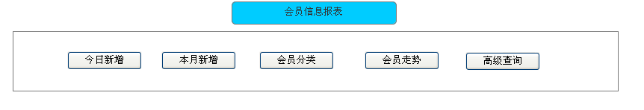
今日新增、本月新增，列出符合条件的会员，包含信息有：会员编号、所属门店（如果是分店或者是单店就不显示此字段，只有总店并且有查看分店权限的商户才开放此字段。）且所属门店处有筛选功能，默认显示全部。姓名、手机号码、性别、生日、等级、积分、注册时间、邮箱、IM账号（qq/MSN/微博）、身份证、联系地址。
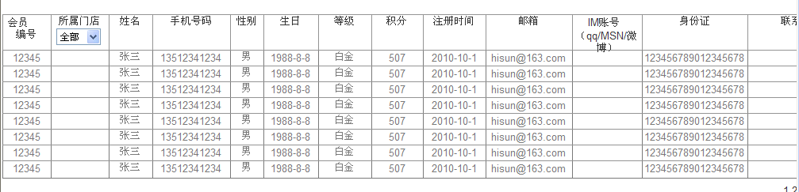
会员分类：展示各类会员的情况，包含各类会员今日新增情况、本月新增情况、百分比以及总数。可按门店查询。门店字段展示如上所述。
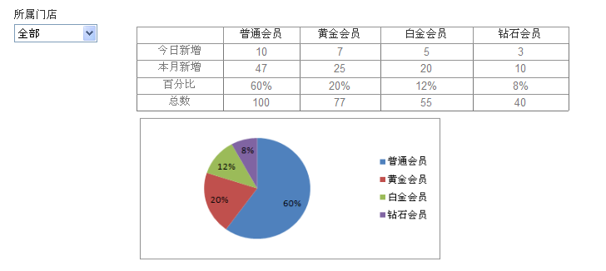
会员走势：信息包含会员新增走势以及会员类别走势，数据信息进行逐月比较，月份是变量，可展示十二个月的比较数据。可按门店查询。门店字段展示如上所述。
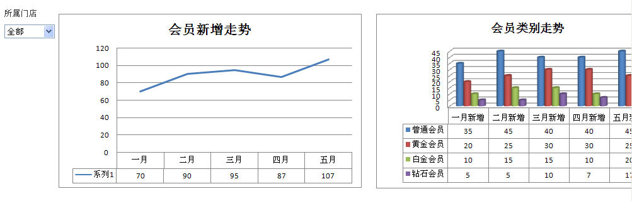
高级查询：提供不同查询条件。包括：会员编号、会员姓名、手机号码、所属门店（字段展示如上所述）、会员等级、加入时间。查询结果页面同今日新增页面。
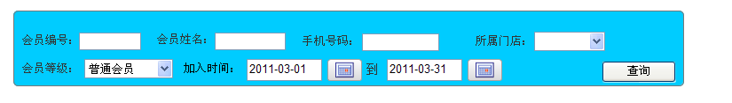

会员消费报表
页面以功能按钮的方式展现，点击按钮之后相关详情在页面上展示。功能分为今日消费、本月消费、消费走势、高级查询。
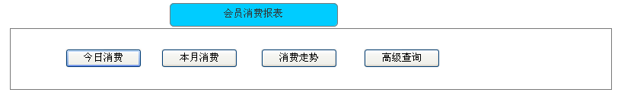
今日消费、本月消费列出符合条件的信息，包含信息有：会员编号、姓名、消费方式、消费金额、消费门店（字段展示如上述）、消费时间。
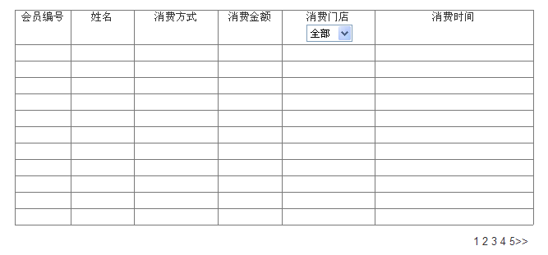
消费走势：信息包含月消费额走势和会员类别消费走势，数据信息进行逐月比较，月份是变量，可展示十二个月的比较数据。可按门店查询。门店字段展示如上所述。
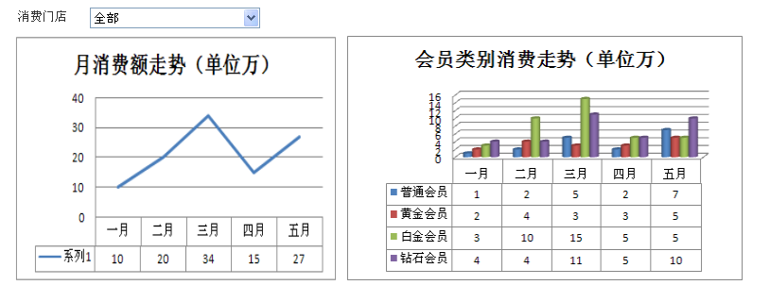
高级查询：提供不同查询条件。包括：会员编号、会员姓名、手机号码、消费门店（字段展示如上所述）、会员等级、消费方式、消费时间。查询结果页面同今日消费页面。
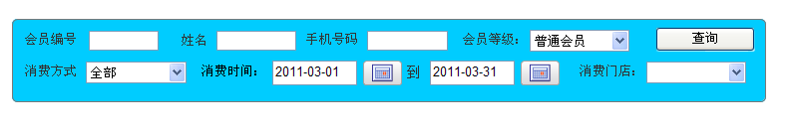

积分报表
会员在某一段时间内，在具体消费时间、消费地区、消费方式、消费额度下的积分报表。页面以功能按钮的方式展现，点击按钮之后相关详情在页面上展示。功能分为积分报表和高级查询。

积分报表：包含信息有会员编号、姓名、消费时间、积分门店（字段展示如上所述）、当次积分、可用积分、总积分、已兑换积分、兑换日期、兑换方式、操作人（帮会员兑换积分的操作员）。
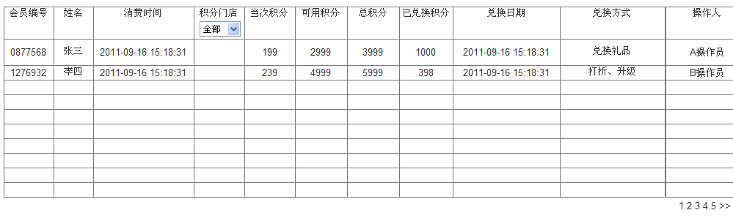
高级查询：提供不同查询条件。包括：会员编号、会员姓名、手机号码、消费门店（字段展示如上所述）、会员等级、消费方式、注册时间、消费时间。查询结果页面同积分报表页面。

营销报表
营销统计报表由两部分组成，分为短信统计和营销报表。
短信统计报表是统计该商户发送短信的情况，包含信息有短信总数、已发送条数、剩余条数、系统赠送条数、申请购买条数。
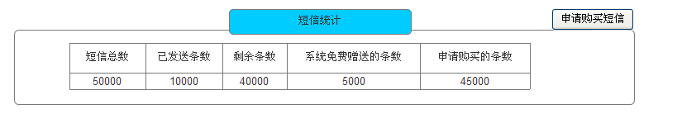
申请购买短信：商户可直接在此操作发送购买申请，运营操作平台会接到其申请进行相应操作。商户点击申请购买短信出现页面提示：
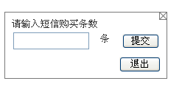
点击提交后，出现提示：
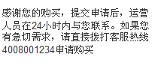
营销报表页面包含营销报表和高级查询功能按钮键，点击按钮出现相应页面。

营销报表：包含信息活动时间、门店（字段展示如上所述）、会员等级、活动主题、会员活跃度、发送总数、有效到达数、产生消费数、平均消费额、新增会员数、活动有效率。
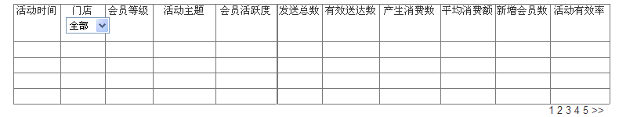
高级查询：提供不同查询条件。包括：活动门店（字段展示如上所述）、会员等级、会员活跃度、活动时间。查询结果页面同营销报表页面。
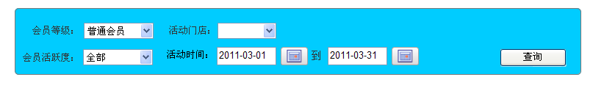

系统硬件环境
此目标是在不同的项目阶段完成软件环境的安装和测试工作
- 硬件开发环境安装
- 操作系统安装和测试
- 网络环境安装和测试
- 数据库系统安装和测试
在以下不同阶段，针对不同环境进行系统产品安装。
- 提交软硬件环境供开发者、测试者、生产者使用
完成标志：
- 各阶段的环境能满足开发者、测试者、生产者使用

系统集成测试
此项目实施的目标是对交付的系统进行验收测试。
流程：
测试计划
测试前培训
系统参数设置
数据准备
测试
文件：
测试计划
测试报告
生产系统参数设置表
测试计划与报告中应包含测试方案、测试案例、结果记录、结果分析等内容。

系统验收准备
提交的主要文档类型如下：
业务需求说明书
工作说明书
技术方案
项目实施方案
软硬件环境
操作说明书
安装说明书
概要设计说明书
数据库设计说明书
详细设计说明书
项目状态周报
运行维护手册
测试计划
测试报告

系统人员培训
整合培训教材，进行人员培训，培训分定期、按需，二三期工程实施后也会进行人员培训。

系统上线和试运行
在技术方面负责组织实施试运行工作，制定试运行方案，并根据试运行的结果(包括功能方面和性能方面)，对系统进行必要的修正、调整。
文件：
试运行方案
试运行总结报告
系统的修正调整总结
完成标准：
当试运行期间内系统运行正常，此任务即告完成

